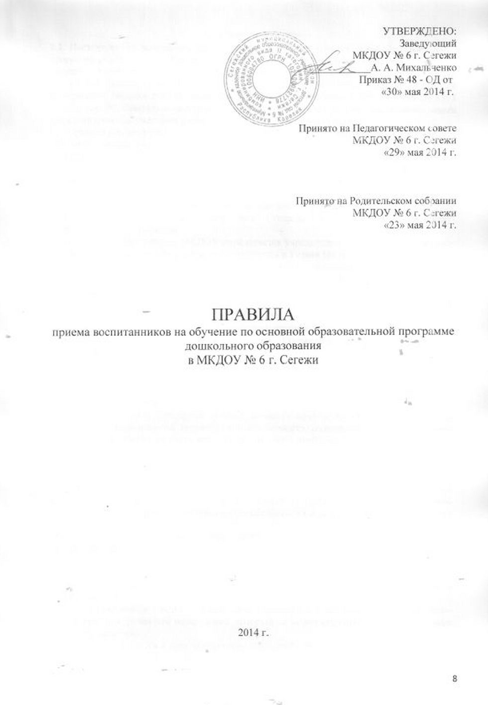

**1. Общие положения**

1.1. Настоящие Правила приема воспитанников на обучение по основной образовательной программе дошкольного образования (далее - Правила) разработаны для МКДОУ №6 г. Сегежи (далее МКДОУ) в соответствии с Конституцией Российской Федерации, Законом Российской Федерации от 29 декабря 2012 года № 273-ФЗ «Об образовании в Российской Федерации», Законом РФ «Об основных гарантиях прав ребенка в РФ» от 24 июля 1998 года № 124-ФЗ, Семейным кодексом РФ, действующими федеральными и региональными нормативными документами в области образования, Уставом МКДОУ.

1.2. Правила регламентируют права и обязанности участников образовательного процесса в части организации приема воспитанников в МКДОУ.

1.3.Настоящие Правила разработаны в целях обеспечения социальной защиты и поддержки детей дошкольного возраста и реализации права граждан на получение доступного дошкольного образования.

**2.Порядок приема воспитанников в Учреждение**

2.1.В МКДОУ принимаются дети в возрасте от 1 года до 7 лет (при наличии соответствующих условий - с 2 месяцев).

2.2.Порядок комплектования МКДОУ определяется учредителем в соответствии с законодательством Российской Федерации и закрепляется в Уставе МКДОУ.

2.3.Прием детей в МКДОУ осуществляется на основании следующих документов:

* личное заявление родителя (законного представителя) ребенка на имя заведующего МКДОУ при предъявлении оригинала документа, удостоверяющего личность родителя (законного представителя). Прием указанного заявления может осуществляться в форме электронного документа с использованием информационно-телекоммуникационных сетей общего пользования;
* направления, выданного администрацией Сегежского муниципального района (действительного в течение 30 дней со дня выдачи);
* оригинал свидетельства о рождении ребенка или документ, подтверждающий родство заявителя (или законность представления прав ребенка);
* медицинской карты и прививочной карты с сертификатом о профилактических прививках ребенка;
* свидетельства о регистрации ребенка по месту жительства или по месту пребывания на закрепленной территории или документа, содержащего сведения о регистрации ребенка по месту жительства или месту пребывания;

Копии предъявляемых при приеме документов хранятся в МКДОУ на время обучения ребенка.

Родители (законные представители) детей, являющихся иностранными гражданами или лицами без гражданства предъявляют документы в соответствии с установленным Порядком приема на обучение по образовательным программам дошкольного образования, утвержденным приказом Министерства образования и науки Российской Федерации от 08.04.2014 г. № 293.

2.4.3аведующий МКДОУ издает распорядительный акт о зачислении ребенка в течение трех рабочих дней после подписания родителями (законными представителями) договора об образовании по образовательным программам дошкольного образования и предоставления всех необходимых документов. Распорядительный акт в трехдневный срок после издания размещается на информационном стенде и на официальном сайте МКДОУ в сети «Интернет».

2.5. Отношения между МКДОУ и родителями (законными представителями) воспитанника регулируются договором между ними, который не может ограничивать установленные законом права сторон.

2.6.Договор составляется в двух экземплярах с выдачей одного экземпляра договора родителям (законным представителям).

2.7.При приеме ребенка в МКДОУ родители (законные представители) воспитанников должны быть ознакомлены с уставом, лицензией на осуществление образовательной деятельности, основной образовательной программой, реализуемой МКДОУ и другими документами, регламентирующими организацию и осуществление образовательной деятельности, права и обязанности воспитанников.

2.8. Ежедневный утренний прием детей проводится воспитателями и (или) медицинскими работниками, которые опрашивают родителей о состоянии здоровья детей. По показаниям (при наличии катаральных явлений, явлений интоксикации) ребенку проводится термометрия. Выявленные больные дети или дети с подозрением на заболевание в Учреждение не принимаются; заболевших в течение дня детей изолируют от здоровых детей (временно размещают в помещениях медицинского блока) до прихода родителей или их госпитализации в лечебно-профилактическую организацию с информированием родителей.

2.9. После перенесенного заболевания, а также отсутствия более 5 дней (за исключением выходных и праздничных дней) детей принимают в Учреждение только при наличии справки с указанием диагноза, длительности заболевания, сведений об отсутствии контакта с инфекционными больными.

2.10. При приёме детей с ограниченными возможностями здоровья, детей– инвалидов Учреждение обеспечивает необходимые условия для организации коррекционной работы, учитывающие особенности их психофизического развития.

2.11. После приема (зачисления) ребенка руководитель или лицо им уполномоченное, формирует личное дело ребенка, в состав которого входит:

- копия свидетельства о рождении ребенка;

- направление администрации Сегежского муниципального района;

- заявление родителей (законных представителей);

- договор с родителями (законными представителями);

- согласие на обработку персональных данных;

- заключение ПМПК (при наличии).

2.12. Действующим законодательством предусмотрено внеочередное и первоочередное право на прием детей в дошкольную образовательную организацию.

2.12.1. Право внеочередного приема в МКДОУ имеют:

1. дети граждан, подвергшихся радиации вследствие катастрофы на Чернобыльской АЭС (Закон Российской Федерации от 15 мая 1991г. №1244-1 «О социальной защите граждан, подвергшихся воздействию радиации впоследствии катастрофы на Чернобыльской АЭС);
2. дети граждан из подразделений особого риска, а также семей, потерявших кормильца из числа этих граждан (Постановление Верховного Совета Российской Федерации от 27 декабря 1991 г. № 2123-1);
3. дети прокуроров (Федеральный закон от 17 января 1992 г. № 2202-1 «О прокуратуре Российской Федерации»);

дети судей (Закон Российской Федерации от 26 июня 1992 № 3132-1 «О статусе судей в Российской Федерации»).

1. дети сотрудников Следственного комитета Российской Федерации (Федеральный закон от 28 декабря 2010 г. № 403-ФЗ «О следственном комитете Российской Федерации»);
2. дети больных туберкулёзом (ст.5 Закона Пермской области от 03 марта 1995 г. № 186-28 «О защите населения от туберкулёза и о противотуберкулёзной помощи).
   * 1. Право первоочередного приема в МКДОУ имеют:
3. из многодетных семей (Указ Президента Российской Федерации от 5 мая 1992 г. № 431 «О мерах по социальной поддержке семей»);
4. дети-инвалиды и дети, один из родителей (законных представителей) которых является инвалидом (Указ Президента Российской Федерации от 02 октября 1992 № 1157 «О дополнительных мерах государственной поддержки инвалидов»);
5. дети военнослужащих, проходящих военную службу по контракту, уволенных с военной службы при достижении ими предельного возраста пребывания на военной службе, состоянию здоровья или в связи с организационно-штатными мероприятиями (Федеральный закон от 27 мая 1998 № 76 – ФЗ «О статусе военнослужащих»);
6. дети сотрудников полиции (Федеральный закон от 7 февраля 2011 г. № 3 – ФЗ «О полиции»);
7. дети сотрудника полиции, погибшего (умершего) вследствие увечья или иного повреждения здоровья, полученных в связи с выполнением служебных обязанностей (Федеральный закон от 7 февраля 2011 г. № 3 – ФЗ «О полиции»);
8. дети сотрудника полиции, умершего вследствие заболевания, полученного в период прохождения службы в полиции (Федеральный закон от 27 февраля 2011г. № 3-ФЗ «О полиции»);
9. дети гражданина Российской Федерации, уволенного со службы в полиции вследствие увечья или другого повреждения здоровья, полученных в связи с выполнением служебных обязанностей и исключивших возможность дальнейшего прохождения службы в полиции (Федеральный закон от 7 февраля 2011г. № 3-ФЗ «О полиции»);
10. дети гражданина Российской Федерации, умершего в течение одного года после увольнения со службы в полиции вследствие увечья или иного повреждения здоровья, полученных в связи с выполнением служебных обязанностей, либо вследствие заболевания, полученного в период прохождения службы в полиции, исключивших возможность дальнейшего прохождения службы в полиции (Федеральный закон от 27 февраля 2011г. № 3-ФЗ «О полиции»);
11. дети сотрудников органов внутренних дел, не являющихся сотрудниками полиции (Федеральный закон от 7 февраля 2011 г. № 3 – ФЗ «О полиции»);
12. дети сотрудников, имеющих специальные звания и проходящих службу в учреждениях и органах уголовно-исполнительной системы, федеральной противопожарной службе Государственной противопожарной службы, органах по контролю за оборотом наркотических средств и психотропных веществ и таможенных органах Российской Федерации (Федеральный закон от 30 декабря 2012г. № 283-ФЗ «О социальных гарантиях сотрудникам некоторых федеральных органов исполнительной власти и внесении изменений в отдельные законодательные акты Российской Федерации»);
13. дети сотрудника, имевшего специальное звание и проходившего службу в учреждениях и органах уголовно-исполнительной системы, федеральной противопожарной службе Государственной противопожарной службы, органах по контролю за оборотом наркотических средств и психотропных веществ и таможенных органах Российской Федерации, погибшего (умершего) вследствие увечья или иного повреждения здоровья, полученных в связи с выполнением служебных обязанностей (Федеральный закон от 30 декабря 2012г. № 283-ФЗ «О социальных гарантиях сотрудникам некоторых федеральных органов исполнительной власти и внесении изменений в отельные законодательные акты Российской Федерации»);
14. дети сотрудника, имевшего специальное звание и проходившего службу в учреждениях и органах уголовно-исполнительной системы, федеральной противопожарной службе Государственной противопожарной службы, органах по контролю за оборотом наркотических средств и психотропных веществ и таможенных органах Российской Федерации, умершего вследствие заболевания, полученного в период прохождения службы в учреждениях и органах (Федеральный закон от 30 декабря 2012г. № 283-ФЗ «О социальных гарантиях сотрудникам некоторых федеральных органов исполнительной власти и внесении изменений в отельные законодательные акты Российской Федерации»);
15. дети гражданина Российской Федерации, имевшего специальное звание и проходившего службу в учреждениях и органах уголовно-исполнительной системы, федеральной противопожарной службе Государственной противопожарной службы, органах по контролю за оборотом наркотических средств и психотропных веществ и таможенных органах Российской Федерации, уволенного со службы в учреждениях и органах вследствие увечья или иного повреждения здоровья, полученных в связи с выполнением служебных обязанностей и исключивших возможность дальнейшего прохождения службы в учреждениях и органах (Федеральный закон от 30 декабря 2012г. № 283-ФЗ «О социальных гарантиях сотрудникам некоторых федеральных органов исполнительной власти и внесении изменений в отельные законодательные акты Российской Федерации»)
16. дети гражданина Российской Федерации, имевшего специальное звание и проходившего службу в учреждениях и органах уголовно-исполнительной системы, федеральной противопожарной службе Государственной противопожарной службы, органах по контролю за оборотом наркотических средств и психотропных веществ и таможенных органах Российской Федерации, умершего в течение одного года после увольнения со службы в учреждениях и органах вследствие увечья или иного повреждения здоровья, полученных в связи с выполнением служебных обязанностей, либо вследствие заболевания, полученного в период прохождения службы в учреждениях и органах, исключивших возможность дальнейшего прохождения службы в учреждениях и органах (Федеральный закон от 30 декабря 2012г. № 283-ФЗ «О социальных гарантиях сотрудникам некоторых федеральных органов исполнительной власти и внесении изменений в отельные законодательные акты Российской Федерации»)

**3. Заключительные положения**

3.1. Обязательной документацией по комплектованию учреждения являются списки детей по группам, которые утверждает заведующий.

3.2. В Учреждении ведётся «Книга учета движения детей» (Приложение 1), которая предназначена для регистрации сведений о детях и родителях (законных представителях) и контроля за движением контингента детей в Учреждении. «Книга учёта движения детей» прошнурована, пронумерована и скреплена печатью организации. Ежегодно на 1 сентября заведующий ДОУ подводит итоги за прошедший учебный год и зафиксирует их в «Книге учёта движения детей»: сколько детей принято в ДОУ в течение учебного года и сколько выбыло (в школу и по другим причинам).

3.3.Спорные вопросы, возникающие между администрацией МКДОУ и родителями (законными представителями) воспитанника при приеме воспитанника на обучение, решаются совместно с Учредителем.

3.4. Настоящие Правила вступают в силу после их утверждения приказом заведующего МКДОУ.

3.5.Срок действия настоящих Правил не ограничен. Правила действуют до принятия новых.

Приложение № 1

**Книга учёта движения детей**

|  |  |  |  |  |  |  |  |  |  |  |
| --- | --- | --- | --- | --- | --- | --- | --- | --- | --- | --- |
| № п/п | ФИО ребенка | Число, месяц, год рождения | Домашний адрес,  телефон | Сведения о  родителях | | | | Откуда прибыл ребенок | Дата зачисления | Дата и причина выбытия |
| ФИО матери | Место работы, должность, конт. телефон | ФИО отца | Место работы, должность, конт. телефон |
|  |  |  |  |  |  |  |  |  |  |  |
|  |  |  |  |  |  |  |  |  |  |  |
|  |  |  |  |  |  |  |  |  |  |  |
|  |  |  |  |  |  |  |  |  |  |  |
|  |  |  |  |  |  |  |  |  |  |  |